Электронная библиотечная система «BookUp» содержит учебную и профессиональную медицинскую литературу ведущих российских издательств.
С 24 октября до 01 декабря 2016 года преподавательскому составу и студентам ХМГМА доступны все книги ЭБС, в том числе:
Sobotta. Атлас анатомии человека. Том 1: Голова. Шея. Верхняя конечность
Sobotta. Атлас анатомии человека. Том 2: Туловище. Внутренние органы. Нижняя конечность
Студентам, которые хотят легко перейти к топографической анатомии и клиническим дисциплинам. Врачам, получающим последипломное образование – рентгеногаммы, КТ, МРТ, эндоскопические изображения, соответствующие анатомическим рисункам
Гайтон А. К. Медицинская физиология - самый известный в мире учебник по физиологии. Написан понятным языком, содержит большое количество рисунков, которые облегчают запоминание и восприятие текста, формирует основу клинического мышления.
Гартнер Л. П. Цветной атлас гистологии - удобный, компактный атлас, содержащий не только микрофотографии, но и краткий текст с основными понятиями гистологии и схемами для лучшего усвоения материала.
Основы патологии заболеваний по Роббинсу и Котрану Том1, Том2, Том3 - самая последняя информация по патологии в разумном объеме, изложенная последовательно и логично. Патологическая анатомия и патологическая физиология изложены вместе. Издание считается одним из лучших учебников в мире, сопровождается атласом.
Атлас патологии Роббинса и Котрана - в атласе можно найти ответы на все экзаменационные вопросы по макропрепаратам, не заглядывая в учебник - информация краткая, точная, ничего лишнего.
Цветной атлас патологической анатомии - фотографии незафиксированных препаратов, сделанные во время вскрытия. Все изображения сопровождаются комментариями.
Форбс Ч. Д. Клиническая медицина - атлас-учебник ценен огромным количеством изображений симптомов заболеваний, для представления которых трудно найти реальных больных. При этом в нем четко и кратко описаны и основные проявления болезней, представленных на фотографиях. Хороший экспресс-курс для подготовки к экзаменам

Эти и другие книги – на сайте http://books-up.ru/ в свободном доступе в сети ХМГМА, для входа с личных компьютеров по логину KhMSMA и паролю libuser
По всем вопросам обращаться в каб. 237 (читальный зал библиотеки, 2 этаж).

Краткое руководство пользователя
(тестовый доступ)

- Наберите в адресной строке браузера books-up.ru
- Если в правом верхнем углу Вы видите название своей организации, значит с Вашего IP-адреса полные тексты доступны без авторизации на сайте (Рис. 1). Нажав на ссылку Книжная полка, Вы перейдёте к списку доступных полных текстов (Рис. 2).
- Если Ваша организация автоматически не определилась, введите логин ____________, пароль ____________. После авторизации Вам будет доступна Книжная полка Вашей организации.
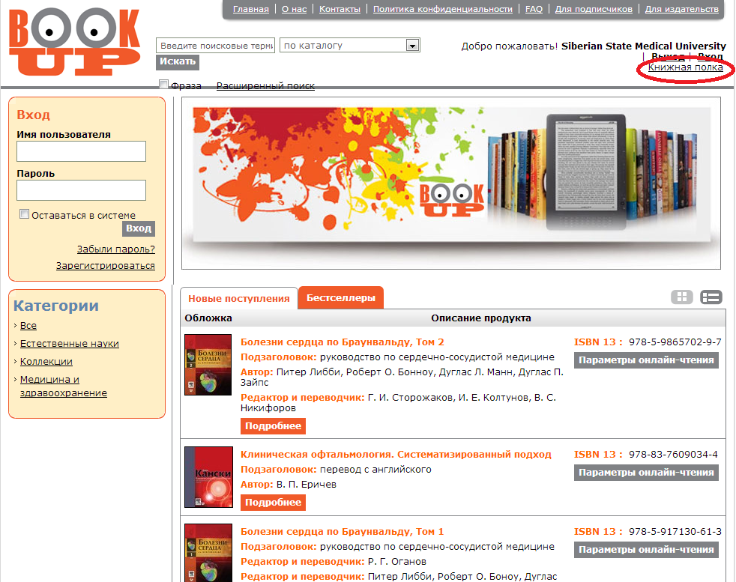
Рис. 1
- На книжной полке (Рис. 2) Вы можете:
- отсортировать список книг по алфавиту в порядке возрастания и убывания
- перейти к подробному описанию выбранной книги, нажав кнопку «Подробнее»
- перейти к чтению полного текста книги, нажав иконку Рис. 2
Если Вы проведете поиск по Категориям на странице «Книжная полка», то в результатах поиска окажутся не только доступные Вам полные тексты, но и другие книги по выбранной теме, размещенные на сайте. Вы сможете ознакомиться с первыми 20 страницами этих книг и рекомендовать библиотеке эти книги для подписки.

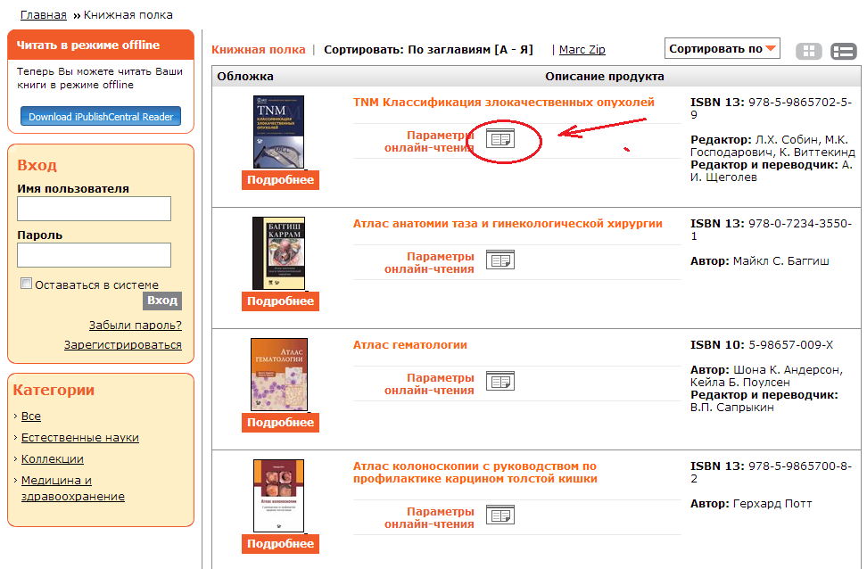
Рис. 2
- Онлайн-просмотр книг
5.1 Верхняя панель
- просматривать книгу можно по одной или по две страницы, кликая по иконке .

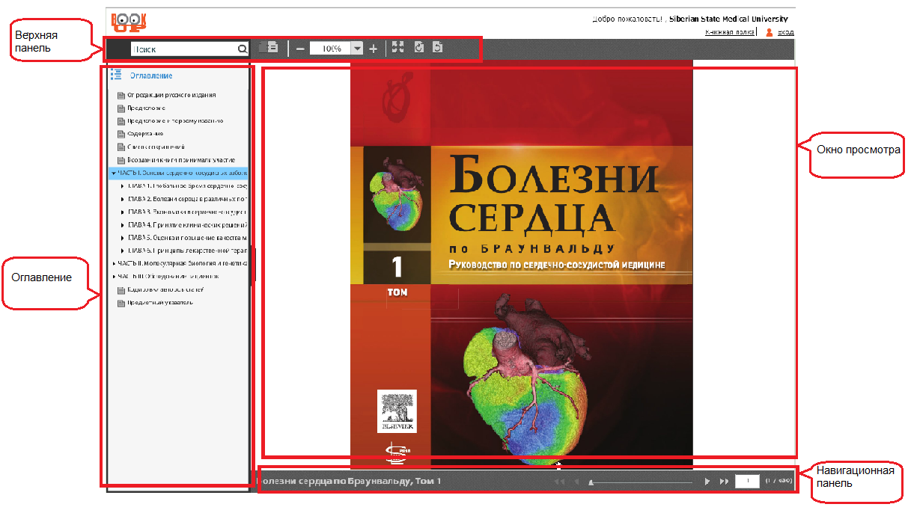
Рис. 3
- изображение страницы можно увеличивать и уменьшать, используя знаки «+» и «-» или задавая определенный размер страницы в окошке между этими знаками.
- чтобы повернуть страницу на 90°, используйте кнопки и .
- чтобы выйти в полноэкранный режим просмотра, нажмите .
- в полноэкранном режиме, строка навигации появляется при наведении курсора мыши под изображение страницы (Рис. 4).

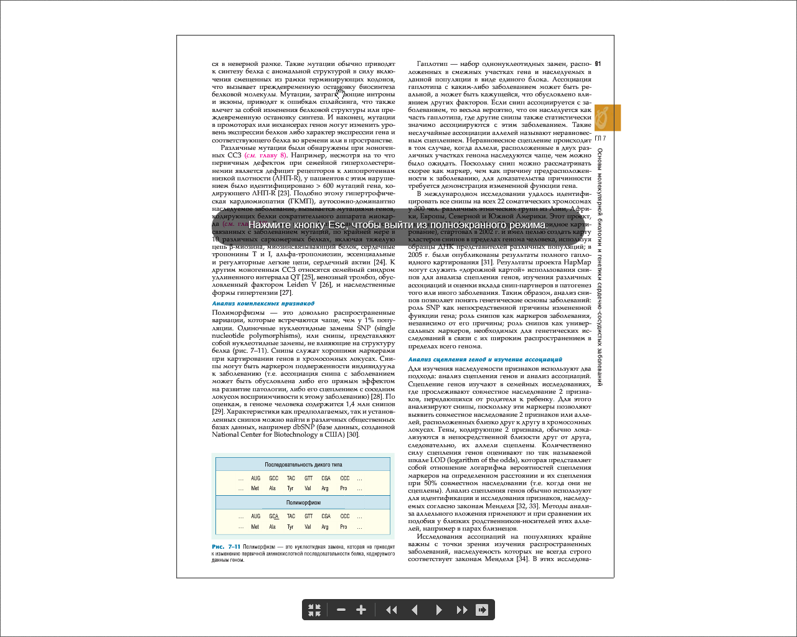
Рис. 4
- для поиска по всему тексту документа, наберите в строке поиска ключевое слово и нажмите , под поисковой строкой появятся результаты поиска. Кликнув по выбранной странице, Вы перейдете к тексту документа (Рис.3)
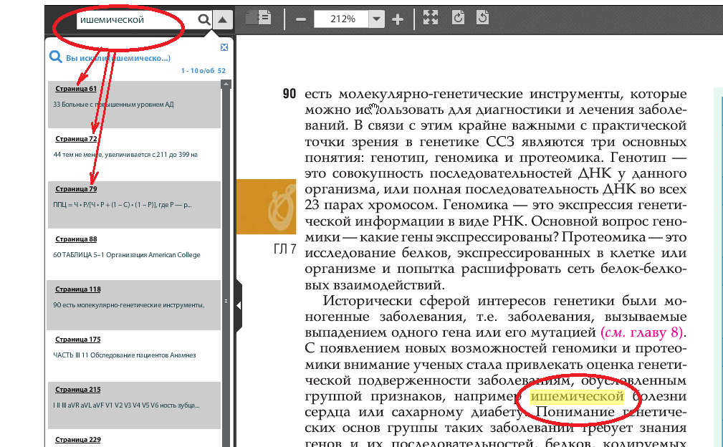
Рис. 5
5.2 Навигационная панель
- слева можно увидеть количество доступных для просмотра страниц , и на какой странице открыт документ.
- чтобы перейти на следующую или предыдущую страницу, кликните на стрелки или , чтобы перейти на первую или последнюю страницу, кликните на двойные стрелки или .
5.3 Панель Оглавления
Кликая на можно развернуть или свернуть панель.
Для быстрого перехода на выбранную главу книги, кликните на эту главу в оглавлении.

